
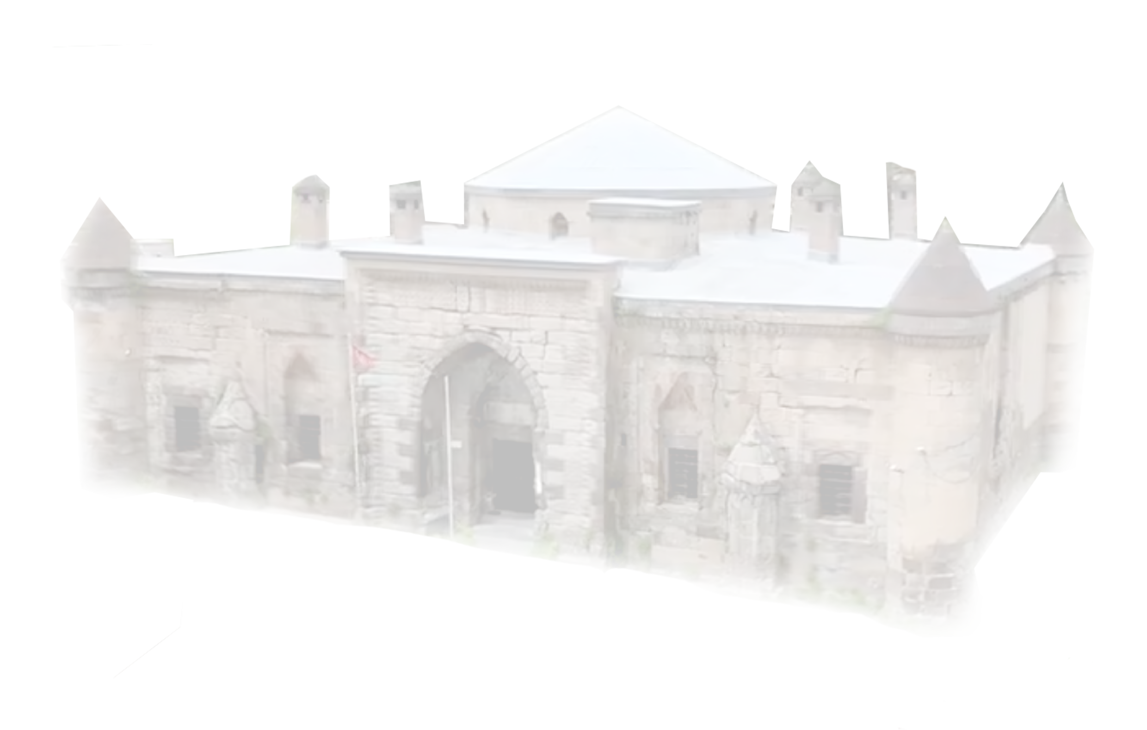


Adı Soyadı
Doç. Dr. Bitlis Eren Üniversitesi, İlahiyat Fakültesi, Kelam Anabilim Dalı
ORCID: …
E-mail: …
ROR ID: ….

Makale Adı

Öz
…………………………………………………………………………………………………………………..…………………………………………………………………………………………………………………..
…………………………………………………………………………………………………………………..
…………………………………………………………………………………………………………………..
…………………………………………………………………………………………………………………..
…………………………………………………………………………………………………………………..
…………………………………………………………………………………………………………………..
…………………………………………………………………………………………………………………..
…………………………………………………………………………………………………………………..
…………………………………………………………………………………………………………………..
…………………………………………………………………………………………………………………..
…………………………………………………………………………………………………………………..
…………………………………………………………………………………………………………………..

Anahtar Kelimeler
Anabilim Adı, ……………, …………………., ………………., …………………, ………….

Atıf / Cite As Soyadı, Adı. “Makale Adı”. Bitlis İlahiyat Dergisi 13 (Haziran, 2025), 5-26.
Doi…

Süreç Takvimi | Geliş Tarihi: 05.03.2025 Kabul Tarihi: 30.04.2025 Yayın Tarihi: 15.06.2025
Makale Türü | Araştırma Makalesi
Değerlendirme | Çift Taraflı Körleme / En az İki Dış Hakem
Benzerlik Taraması | Turnitin
Çıkar Çatışması | Çıkar çatışması beyan edilmemiştir.
Telif Hakkı - Lisans | Yazarlar dergide yayınlanan çalışmalarının telif hakkına sahiptirler ve çalışmaları CC BY-NC 4.0 lisansı altında yayımlanmaktadır
Etik Beyan | Bu çalışma, etik kurul izni gerektirmeyen nitelikte olup kullanılan veriler literatür taraması/yayınlanmış kaynaklar üzerinden elde edilmiştir. Çalışmanın hazırlanma sürecinde bilimsel ve etik ilkelere uyulduğu ve yararlanılan tüm çalışmaların kaynakçada belirtildiği beyan olunur. Şikayet için: bider@beu.edu.tr



Name, Surname
Title, Instutute, Statte/ Türkiye
ORCID: ……………………
E-mail: ……………………….
ROR ID: ………………………

Manuscript Title

Abstract
…………………………………………………………………………………………………………………..
…………………………………………………………………………………………………………………..
…………………………………………………………………………………………………………………..
…………………………………………………………………………………………………………………..
…………………………………………………………………………………………………………………..
…………………………………………………………………………………………………………………..
…………………………………………………………………………………………………………………..
…………………………………………………………………………………………………………………..
…………………………………………………………………………………………………………………..
…………………………………………………………………………………………………………………..
…………………………………………………………………………………………………………………..
…………………………………………………………………………………………………………………..
…………………………………………………………………………………………………………………..
…………………………………………………………………………………………………………………..
…………………………………………………………………………………………………………………..

Keywords:
Field Name, …………….., ……………, …………….., ………………,
Cite As / Atıf Surname, Name. “Manuscript Title”. Bitlis Theology Journal 13 (June, 2025), 5-26. Doi number
Article Type | Research Article
Timeline | Received : 05.03.2025 Accepted: 30.04.2025 Publication Date: 15.06.2025
Peer-Review | Double anonymized – At Least Two External
Plagiarism Checks | Turnitin
Conflicts of Interest | The aouthor(s) has no conflict of interest to declare.
Copyright & License | Authors publishing with the journal retain the copyright to their work licensed under the CC BY-NC 4.0.
Ethical Statement | This study does not require ethical committee approval, as it is based on data obtained through literature review/published sources. It is declared that scientific and ethical principles were followed during the preparation of the study, and all referenced works are cited in the bibliography.  For complaint: bider@beu.edu.tr

